
Trusted digital transformation partner

Roweb Development
contact@roweb.ro
Reference: Estimare initiala

Value: Doc

Date: 05.08.2026
RADOX Platform

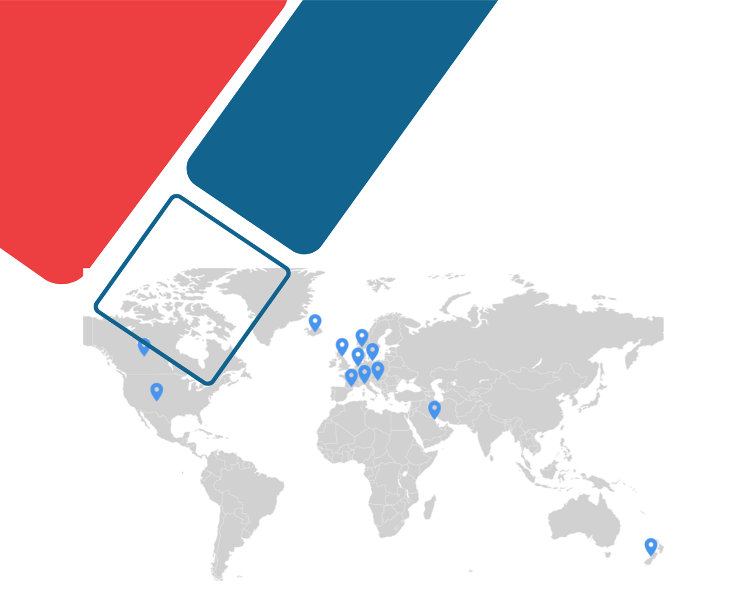
Since 2004, we have been helping companies worldwide accelerate their journey towards digital transformation by providing dedicated software solutions.
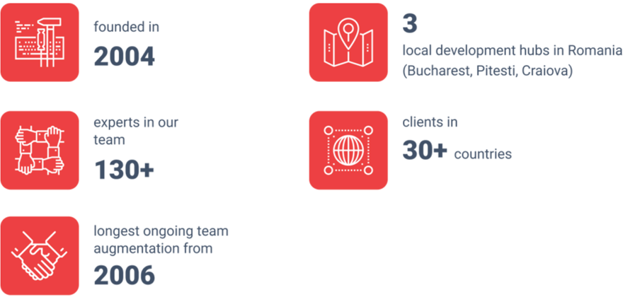

Platforma B2B pentru instalatori si parteneri Radox
Oferta si estimare detaliata - Versiune 1.1 | 5 august 2026
FAO | RADOX
Persoana de contact | Valentin Necsuleu |
Functie | Senior Business Developer
Obiect | Platforma B2B pentru instalatori si parteneri
Supplier | Roweb Development SA
Contact Roweb | contact@roweb.com | Fratii Golesti No 132, Pitesti, Arges, 110074, Romania
1. Rezumat si mod de citire
Documentul descrie perimetrul, efortul si costul estimat pentru dezvoltarea platformei B2B dedicate instalatorilor si partenerilor Radox, in varianta clarificata dupa raspunsurile transmise de Marius si dupa integrarea suitei B2B Roweb ca licenta separata.
Estimarea revizuita este de 886 ore pentru servicii de dezvoltare, design, QA si project management. Peste acestea se adauga licenta one-off pentru suita B2B Roweb, in valoare de 10.000 EUR fara TVA. Valoarea totala prezentata clientului este 55.680 EUR fara TVA.
Proiectul nu este tratat ca o implementare noua de la zero, ci ca extindere, migrare si adaptare a componentelor existente din ecosistemul Radox si a suitei B2B Roweb. Aceasta abordare reduce efortul fata de scenariul initial de aproximativ 1.400 ore, dar pastreaza separata valoarea de licenta pentru proprietatea intelectuala Roweb.
Principiu comercial
Clientul beneficiaza majoritar de reutilizarea componentelor existente, iar Roweb recupereaza transparent o parte din investitia facuta in suita B2B proprie, fara a dubla costurile pe functionalitatile custom specifice instalatorilor.

2. Limite ferme si premise incluse in cele 886 ore
Aspect | Limita inclusa in estimare
Platforma de baza | Magento 2 / MageOS cu frontend Hyva, ca extindere a ecosistemului actual Radox si a suitei B2B Roweb.
Website-uri si domenii | Un singur website si un singur domeniu, cu staging si productie. Configurari multi-store suplimentare se coteaza separat.
Tipuri de partener | 5 optiuni fixe de partener, cu grup comercial asociat.
Roluri companie partenera | Un singur rol principal pe companie partenera, conform clarificarii primite.
Documente comerciale | Documentele emise catre clientul final sunt devize comerciale, nu facturi fiscale.
Facturi Radox | Facturile emise de Radox se preiau din ERP, pe baza functionalitatii existente in B2C.
Discount si marja | Reguli standard, cu ierarhie liniara. Nu se include un motor complex de reguli concurente.
Licenta B2B Roweb | Licenta perpetua, neexclusiva, one-off, pentru utilizarea suitei B2B Roweb pe platforma Radox.
Licente terte | Extensiile Amasty si Klaviyo existente se migreaza; costurile de reinnoire sau licentiere externa raman in responsabilitatea Radox, daca apar.
Limbi | Interfata in limba romana pentru lansare.
QA si PM | QA rotunjit la 106h, project management rotunjit la 71h.
3. Fluxuri acoperite in Faza 1
# | Flux | Actori | Module
1 | Inregistrare si aprobare cont de companie | Instalator, Radox | M6
2 | Autentificare securizata si acces pe rol in cadrul companiei | Instalator | M6
3 | Navigare catalog B2B cu vizibilitate si disponibilitate pe tip de partener | Instalator | M7
4 | Afisare pret corect: cu si fara TVA, tier, grup comercial si pret special | Instalator | M8
5 | Aplicare discount si calcul marja comerciala pe baza unei ierarhii liniare | Radox, Instalator | M9
6 | Configurare pachet comercial pe baza functionalitatii existente care necesita fix/adaptare | Instalator | M10
7 | Cerere de oferta pornita din catalog | Instalator | M11
8 | Oferta Radox catre instalator, cu statusuri si istoric | Radox, Instalator | M11
9 | Oferta construita de instalator pentru clientul final | Instalator | M11, M12
10 | Acceptare integrala sau partiala, pe pagina publica fara cont | Client final | M11
11 | Recalculare si transformare a ofertei acceptate in comanda | Sistem | M11
12 | Generare deviz comercial PDF personalizat cu identitatea instalatorului | Instalator | M12
13 | Calcul si afisare cost transport in oferta si comanda | Sistem | M14
14 | Facturi Radox, statusuri si notificari de scadenta | Radox, Instalator | M13
15 | Target de vanzari, progres si beneficii asociate | Radox, Instalator | M6, M13
16 | Administrare documente de companie | Instalator, Radox | M6
4. Module: scop, Definition of Done, out of scope
M1. Cadru, perimetru si principii de reutilizare (8h), nivel detaliere cerinta: Mare
Scop
Stabilirea perimetrului functional al platformei B2B, lista componentelor reutilizate/adaptate si principiile de implementare.
Definition of Done
- Perimetru agreat, fluxuri incluse validate si registru de decizii initial.
Nu include
- Specificația detaliata pe fiecare modul si implementarea propriu-zisa.
M2. Analiza, discovery si definire solutie (32h), nivel detaliere cerinta: Medie
Scop
Analiza cerintelor comerciale si operationale, validarea componentelor existente, contractul de date cu ERP si deciziile functionale pentru intrarea in implementare.
Definition of Done
- Specificație functionala, decizii arhitecturale, lista componentelor reutilizate si lista punctelor care raman de agreat cu Radox.
Nu include
- Dezvoltare de conectori, curatare manuala date sau testare de integrare completa.
M3. Design UX/UI si implementare interfata (150h), nivel detaliere cerinta: Medie
Scop
Design si implementare Hyva pentru paginile principale, cu 50h design si 100h implementare. Mockup-urile sunt livrate de Roweb si raman incluse in estimare.
Definition of Done
- Design aprobat, tema implementata conform fluxurilor principale si interfata responsive.
Nu include
- Identitate vizuala noua, copywriting, layout-uri structural diferite per tip de partener.
M4. Setup infrastructura si medii de lucru (24h), nivel detaliere cerinta: Mare
Scop
Provizionare staging si productie, configurare servicii, repository si strategie de deploy.
Definition of Done
- Staging functional, productie pregatita pentru un domeniu, deploy reproductibil.
Nu include
- Costuri de hosting, DNS si migrare infrastructura existenta.
M5. Migrare si adaptare ecosistem existent (84h), nivel detaliere cerinta: Medie
Scop
Migrarea componentelor relevante din B2C si adaptarea integrarii ERP existente, inclusiv reguli si date de baza.
Definition of Done
- Functionalitatile relevante ruleaza in noul context, datele de baza sunt importate si extensiile pastrate sunt validate.
Nu include
- Migrare extinsa peste catalog/clienti si personalizari suplimentare neinventariate.
M6. Management parteneri si conturi B2B (55h), nivel detaliere cerinta: Medie
Scop
Configurarea suitei B2B Roweb pentru companii, aprobare, securitate, separare B2C/B2B, target, credit companie si documente.
Definition of Done
- Cont companie complet functional, grup comercial setabil, browsare separata B2B/B2C si logo disponibil pentru devize.
Nu include
- Roluri multiple complexe, SSO si fluxuri ANAF/VIES live.
M7. Catalog B2B si management produse (36h), nivel detaliere cerinta: Medie
Scop
Vizibilitate produs, disponibilitate, mapare SKU ERP si reguli de afisare pentru parteneri.
Definition of Done
- Produsele pot fi vizibile/comandabile/ofertabile pe tip de partener, iar disponibilitatea se rezolva prin reguli agreate.
Nu include
- PIM, enrichment continut sau sincronizare bidirectionala completa cu ERP.
M8. Conditii comerciale si preturi B2B (38h), nivel detaliere cerinta: Medie
Scop
Afisare pret cu/fara TVA, tier, preturi speciale si integrare cu motorul de discount.
Definition of Done
- Pretul corect apare in catalog, produs, cos, oferta si email, inclusiv comportamentul de cache.
Nu include
- Administrare exclusiv ERP fara contract de date stabilit.
M9. Sistem de discounturi si marja comerciala (36h), nivel detaliere cerinta: Medie
Scop
Motor de discount si marja pe ierarhie liniara intre reguli, fara scenarii complexe de concurenta.
Definition of Done
- Regulile se aplica in catalog, cos si oferta in ordinea de prioritate agreată.
Nu include
- Reguli concurente complexe, bonusare retroactiva sau aplicare automata conditionata de target.
M10. Configurator de pachete comerciale (24h), nivel detaliere cerinta: Medie
Scop
Fixarea/adaptarea functionalitatii existente pentru pachete comerciale si conectarea la fluxul de oferta.
Definition of Done
- Pachetul intra in oferta cu pret si discount corecte, iar liniile sunt tratate unitar.
Nu include
- Configurator tehnic de proiectare sau reguli avansate de compatibilitate intre produse.
M11. Ofertare si acceptare (119h), nivel detaliere cerinta: Medie
Scop
Entitati oferta, linie oferta, client final, statusuri, istoric, acceptare partiala pe pagina publica si transformare in comanda.
Definition of Done
- Oferta se creeaza, trimite, urmareste si accepta partial/integral, cu recalculare pe liniile acceptate.
Nu include
- Semnatura electronica, negociere multi-runda sau campanii automate de follow-up.
M12. Devize comerciale catre clientul final (40h), nivel detaliere cerinta: Medie
Scop
Generarea documentelor PDF de tip deviz, cu logo si date instalator, plus filtrarea datelor sensibile.
Definition of Done
- Devizele se genereaza corect si nu expun marja sau preturi de achizitie catre clientul final.
Nu include
- Facturi fiscale, arhivare legala sau semnatura electronica.
M13. Zona operationala instalator (32h), nivel detaliere cerinta: Medie
Scop
Preluare facturi Radox din ERP, statusuri, notificari de scadenta si beneficii de target.
Definition of Done
- Facturile sunt vizibile in dashboard, notificarea functioneaza, beneficiul de target este afisat.
Nu include
- Reconciliere contabila, plata online facturi sau aplicare automata a discountului la target.
M14. Logistica si cost transport (31h), nivel detaliere cerinta: Medie
Scop
Portarea si imbunatatirea fluxului existent de curier/transport pentru contextul B2B.
Definition of Done
- Costul apare in oferta si comanda, se recalculeaza la acceptare partiala si este logat.
Nu include
- Integrare noua cu firme de curierat sau optimizare rute.
M15. Quality Assurance si testare (106h), nivel detaliere cerinta: Mare
Scop
Testare functionala si de regresie pe fluxurile incluse, validarea integrarii si raportare bug-uri.
Definition of Done
- Scenariile principale sunt validate pe staging, bug-urile sunt urmarite si inchise.
Nu include
- Testare de securitate ofensiva, testare de incarcare extinsa sau executia UAT in locul Radox.
M16. Project management si coordonare (71h), nivel detaliere cerinta: Mare
Scop
Coordonare echipa, planificare, comunicare, management riscuri si suport in acceptanta.
Definition of Done
- Raportare de progres, registru de riscuri si decizii actualizat, livrabile validate.
Nu include
- Managementul furnizorilor terti ai Radox si schimbari de proces intern.
5. Tarife, estimare de cost si licenta
Tarifele sunt exprimate in EUR/ora, fara TVA. Costul serviciilor este calculat pe baza orelor incluse in versiunea 1.1.
Rol | Ore | Tarif EUR/ora | Subtotal EUR
Dezvoltare full-stack | 659 | 55 | 36.245
UX / Design | 50 | 40 | 2.000
QA / testare | 106 | 40 | 4.240
Project management | 71 | 45 | 3.195
Subtotal servicii | 886 |  | 45.680
Licenta suita B2B Roweb
Componenta | Valoare EUR
Servicii dezvoltare, design, QA si PM (886h) | 45.680
Licenta suita B2B Roweb (one-off, perpetua, neexclusiva) | 10.000
TOTAL oferta | 55.680
Formulare recomandata pentru client
Platforma se construieste peste suita de module B2B dezvoltata intern de Roweb pentru Magento/MageOS. Acesta este motivul pentru care efortul de dezvoltare este de 886 ore si nu de aproximativ 1.400. Suita se licentiaza perpetuu si neexclusiv, cu drept de utilizare nelimitata in timp pe platforma Radox.

Cod sursa si drepturi de utilizare
- Radox primeste drept de utilizare nelimitata in timp pentru suita B2B Roweb in cadrul platformei Radox.
- Accesul la codul sursa se poate acorda pentru mentenanta, audit si continuitate operationala, fara drept de redistribuire, revanzare sau utilizare in alte platforme.
- Licenta one-off nu include mentenanta evolutiva, upgrade-uri viitoare gratuite ale suitei sau adaptari pentru versiuni majore Magento/MageOS; aceste activitati se coteaza separat in functie de SLA si roadmap.
Costurile nu includ TVA, costuri de hosting, servicii externe, reinnoiri de licente terte sau contractul de mentenanta post-lansare.
6. Out of scope general
- Dezvoltarea de la zero a unei integrari ERP sau CRM. Se folosesc si se adapteaza integrari/API-uri existente din ecosistemul Radox.
- Modificarea proceselor operationale existente in ERP.
- Aplicatie mobila nativa, marketplace pentru instalatori sau functionalitati AI.
- Configurator tehnic avansat pentru proiectarea sau dimensionarea instalatiilor.
- Emiterea de facturi fiscale de catre instalator din platforma si orice componenta de contabilitate/fiscalitate.
- Verificare live ANAF sau VIES la inregistrare.
- Curatarea manuala extinsa a datelor si crearea de continut.
- Găzduire, mentenanta si SLA post-lansare.
7. Puncte ramase de clarificat cu Radox
Raspunsurile primite elimina majoritatea incertitudinilor majore din versiunea 1.0. Lista de mai jos ramane utila pentru inchiderea criteriilor de acceptanta si pentru pregatirea contractului de implementare.
Tema | Clarificare necesara
ERP si contract de date | Confirmarea mediului de test, autentificarii, endpoint-urilor si formatului de date pentru facturi, stoc, disponibilitate si reguli comerciale migrate din B2C.
Nivelul de migrare | Confirmarea daca migrarea ramane la nivelul minim inclus (catalog, clienti, reguli relevante) sau daca se doreste un nivel extins de migrare.
Configurator pachete | Validarea in scris a fluxului explicat verbal pentru fixarea/adaptarea functionalitatii existente.
Documente de companie | Tipurile exacte de document uploadate de instalatori, responsabilul de validare si eventualele termene de expirare.
Klaviyo si Amasty | Validare tehnica a migrarii contului Klaviyo si a licentelor Amasty existente, inclusiv compatibilitati cu noul setup.
Autentificare | Confirmarea daca se porteaza functionalitatea existenta din B2C sau se alege o alternativa la cerere.
8. Presupuneri confirmate si baza celor 886 ore
Presupunere confirmata | Aplicare in estimare
ERP existent | ERP-ul este deja integrat in platforma B2C si va fi migrat impreuna cu regulile existente, cu posibile ajustari punctuale.
Facturi vs devize | Facturile emise de Radox vin din ERP; instalatorul emite devize comerciale, nu documente fiscale oficiale.
Discount | Regulile de discount sunt tratate standard, pe ierarhie liniara, fara reguli concurente complexe.
Design | Mockup-urile sunt livrate de Roweb si sunt incluse. Nu se mai pastreaza clauza de reducere pentru mockup-uri furnizate de Radox.
B2C existent | Exista o platforma B2C functionala, Magento, iar estimarea include minimul necesar pentru migrare.
Configurator | Functionalitate existenta in ERP, momentan nefunctionala, pentru care se propune fix/adaptare.
Transport | Exista modul de curier/transport care se poate porta si imbunatati prin fixarea problemelor existente.
Facturi Radox | Facturile emise de Radox sunt preluate automat din ERP, functionalitate existenta in B2C.
Rol partener | Un singur rol pe companie partenera.
ANAF/VIES | Nu se estimeaza verificare live ANAF/VIES, deoarece platforma nu emite documente fiscale pentru clientul final.
Limba | Interfata de lansare este in limba romana.
Daca una dintre presupunerile confirmate se schimba in faza de contractare sau implementare, impactul se analizeaza punctual si se coteaza separat.
9. Mod de lucru propus: de la oferta la implementare
Versiunea 1.1 reduce numarul zonelor neclare fata de versiunea 1.0. Recomandarea este ca proiectul sa porneasca printr-o etapa scurta de analiza si definitivare a solutiei, astfel incat criteriile de acceptanta, datele ERP si configurarea comerciala sa fie inchise inainte de dezvoltarea intensiva.
Etapa | Continut | Module
Etapa 0 | Analiza, discovery si definitie solutie | M1, M2
Etapa 1 | Fundație tehnica, conturi partener, design si interfata | M3, M4, M6
Etapa 2 | Catalog, preturi, discount, pachete comerciale | M7, M8, M9, M10
Etapa 3 | Ofertare, acceptare, devize comerciale, transport | M11, M12, M14
Etapa 4 | Migrare ecosistem existent si zona operationala | M5, M13
Etapa 5 | QA final, UAT, documentatie si predare | M15, M16
Protectie pentru ambele parti
Analiza initiala elimina riscurile care au ramas in zona ERP, migrare si documente de companie. Radox primeste o oferta clara si usor de validat, iar Roweb nu include o rezerva ascunsa in estimare.

10. Recapitulare ore
Modul | Ore | Nivel detaliere cerinta
M1. Cadru, perimetru si principii de reutilizare | 8 | Mare
M2. Analiza, discovery si definire solutie | 32 | Medie
M3. Design UX/UI si implementare interfata | 150 | Medie
M4. Setup infrastructura si medii de lucru | 24 | Mare
M5. Migrare si adaptare ecosistem existent | 84 | Medie
M6. Management parteneri si conturi B2B | 55 | Medie
M7. Catalog B2B si management produse | 36 | Medie
M8. Conditii comerciale si preturi B2B | 38 | Medie
M9. Sistem de discounturi si marja comerciala | 36 | Medie
M10. Configurator de pachete comerciale | 24 | Medie
M11. Ofertare si acceptare | 119 | Medie
M12. Devize comerciale catre clientul final | 40 | Medie
M13. Zona operationala instalator | 32 | Medie
M14. Logistica si cost transport | 31 | Medie
M15. Quality Assurance si testare | 106 | Mare
M16. Project management si coordonare | 71 | Mare
TOTAL | 886
Din care: 709 ore de implementare si design, 106 ore QA si 71 ore project management. Rotunjirea este aplicata consecvent in tot documentul.
Modulele M5, M7, M9, M10 si M11 nu mai sunt prezentate ca zone imposibil de cotat ferm, deoarece raspunsurile primite au redus substantial incertitudinea. Ele raman totusi puncte care trebuie validate in analiza initiala, in special pentru contractul de date ERP si pentru comportamentul final al fluxului de ofertare.
11. Pasi urmatori
- Validarea versiunii 1.1 impreuna cu echipa Radox, cu accent pe zona ERP, migrare si fluxul de ofertare.
- Confirmarea persoanei de contact si completarea copertii/sectiunii FAO.
- Agrearea formei comerciale: 45.680 EUR servicii + 10.000 EUR licenta suita B2B Roweb = 55.680 EUR fara TVA.
- Pregatirea contractului de implementare si a anexei de licenta, inclusiv drepturile asupra codului sursa si limitele de mentenanta.
- Definirea calendarului de livrare si a mecanismului de UAT.
Roweb Development SA | Platforma B2B Radox | Oferta si estimare detaliata | Versiune 1.1

